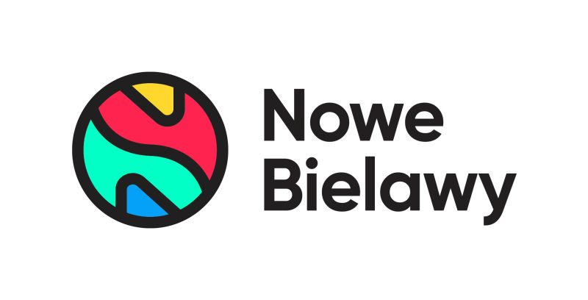

Informacja prasowa: 21-09-2023, Toruń
Biuro Prasowe Nowe Czyżyny/Nowe Bielawy
Tomasz Pietrzak/Guarana PR
tel. 509 106 256 mail. tomasz.pietrzak@guaranapr.pl

Zadbaj o dietę i ruch dziecka.
Nowe Bielawy namawiają do zdrowego stylu życia

Bezpłatne analizy składu ciała, warsztaty przygotowywania sałatek dla dzieci oraz charytatywne wyzwanie na rowerze stacjonarnym i bieżni. Na najbliższą sobotę, 23 września, Nowe Bielawy szykują prozdrowotne wydarzenie pełne cennych porad dla całej rodziny.

Dzieci w Polsce tyją i jest to problem, który zaczyna się od niewłaściwej diety oraz braku ruchu. Jak podaje WHO, w Polsce aż 32% dzieci w wieku od 7 do 9 lat zmaga się z nadwagą i otyłością, co plasuje kraj wysoko, bo na 8. miejscu w Europie.

Tymczasem zmiana nawyków żywieniowych oraz większa świadomość wśród dzieci i opiekunów, może przystopować i odwrócić ten niepokojący trend. Do uważności w czasie zakupów i przygotowywania zdrowych posiłków chce namówić mieszkańców regionu centrum handlowe Nowe Bielawy w Toruniu.

Już w sobotę, 23 września, odbędzie się tam proedukacyjne wydarzenie skierowane do dzieci i młodzieży, a także do ich opiekunów, którego celem jest promocja zdrowego i aktywnego stylu życia, zbilansowanej diety oraz odpowiedzialnych zakupów.

W czasie wydarzenia każdy będzie miał okazję wykonać analizę składu ciała. To proste badanie pozwala min. ocenić m.in. zawartość tkanki tłuszczowej i mięśniowej w organizmie, zawartość masy mineralnej kości, wiek metaboliczny, a także zawartości wody komórkowej.

Otrzymane wyniki będzie można na miejscu omówić z dietetykiem, który doradzi także, co zrobić, jeśli parametry są niewłaściwe. Ponadto każdy będzie miał możliwość lepszego poznania zalet zbilansowanej diety bogatej w warzywa.

Dla najmłodszych przygotowano bowiem otwarte warsztaty, w trakcie których, pod okiem animatora, będzie można nauczyć się przygotowywać pożywne i zdrowe posiłki ze świeżych składników, a także sałatki składające się z warzyw, które lubią dzieci.

– Tym wydarzeniem chcemy pokazać, że wprowadzając drobne zmiany do codziennych zakupów i posiłków można zatroszczyć się o swoje zdrowie, zdrowie dziecka i całej rodziny. Wystarczy tylko zwrócić uwagę na określone produkty i samodzielnie przygotowywać proste posiłki – mówi Kinga Ginter z CH Nowe Bielawy w Toruniu.

– Jednocześnie, dzięki bezpłatnym analizom składu ciała, mieszkańcy Torunia i okolic będą mieli unikalną okazję, aby lepiej poznać swój organizm, jego metabolizm, a także ewentualne problemy zdrowotne, które mogą w przyszłości pojawić się z powodu nadprogramowych kilogramów – dodaje.

Wydarzenie nie poprzestanie jednak tylko na edukacji żywieniowej. Uczestnicy całej akcji, w tym dzieci i młodzież, zostaną także zachęceni do ruchu i udziału w wyzwaniu. W specjalnie przygotowanej strefie stanie bowiem stacjonarny rower oraz bieżnia.

Za każdy pokonany na nich kilometr będzie można zdobyć 1 zł. Zebrane w ten sposób pieniądze w
całości zostaną przekazane na cele charytatywne na rzecz Fundacji „Daj Szansę” z Torunia, która zajmuje się rehabilitacją dzieci z uszkodzeniem mózgu oraz wsparciem dla rodzin i opiekunów.

– Liczymy na to, że torunianie pokażą, jaką mają siłę w nogach i przyłączą się do naszego wyzwania. Jego cele są szalenie ważne. Z jednej strony, chcemy pokazać, jak istotna dla organizmu jest aktywność sportowa, dzięki której możemy być w dobrej kondycji fizycznej i psychicznej. Z drugiej, pokazujemy, jak dzięki prostym gestom każdy może wesprzeć lokalną społeczność i jej potrzeby – mówi Kinga Ginter.

Zwłaszcza, że dla spragnionych ruchu Nowe Bielawy przygotowały też konkurs, w którym będzie można wygrać rower górski. W czasie wydarzenia, nie zabraknie także okazji, aby poznać ofertę prozdrowotną sklepów Nowych Bielaw, w tym m.in. Carrefour.

Wydarzenie odbywa się w godzinach od 11.00 do 17.00. Wstęp bezpłatny

Źródło: Nowe Bielawy

Centrum Nowe Bielawy zlokalizowane jest we wschodniej części Torunia w pobliżu DK 15 i 80 oraz autostrady A1, niecałe 15 minut od Starego Miasta. Otwarty w 2002 roku obiekt ma powierzchnię 25 tys. m kw. GLA i liczy sobie 70 sklepów, restauracji i punktów usługowych. Wśród kluczowych najemców znaleźć można m.in. Carrefour, Jysk, RTV Euro AGD, Douglas, home&you, Carry, Rossmann, Pepco i CCC. Zrealizowana w 2022 roku i 2023 roku rozbudowa obiektu, zaowocowała powstaniem 2 nowoczesnych parków handlowych. W ich ofercie dostępne są sklepy: NEONET, Komfort, TEDi, Sinsay, Action i Maxi Zoo.
/ www.nowe-bielawy.pl

